INFORME DE LABORATORIO
(formato estudiante)
INFORMACIÓN BÁSICA
ASIGNATURA: | CONSTRUCCIÓN DE SOFTWARE
TÍTULO DE LA PRÁCTICA: | Arquitectura como modelo: el modelo C4 con Structurizr DSL, C4-PlantUML, Mermaid e IA
NÚMERO DE PRÁCTICA: | 06 | AÑO LECTIVO: | 2026-B | NRO. SEMESTRE: | VI
FECHA DE PRESENTACIÓN | 20/10/2026 | HORA DE PRESENTACIÓN | 11:30
INTEGRANTES - GRUPO 07  Mendoza Contreras, Giovani Angel  Yunque Quispe Gustavo Alonso |  |  |  | NOTA:
DOCENTE: Mg. Antonio Arroyo Paz
DOCENTE: Ing. ALEXANDER JAVIER BENAVIDES ROJAS

SOLUCIÓN Y RESULTADOS
Caso de estudio: San Camilo en Línea. El proyecto es un monolito modular para digitalizar el comercio del Mercado San Camilo de Arequipa. El modelo C4 mantiene coherencia con el ADR-001, los drivers arquitectónicos del Laboratorio 04 y los diagramas UML del Laboratorio 05.
LINK GITHUB: https://github.com/giovani202320/Costruccion_Software

1. E1 Inventario y contexto del sistema
Se identificaron cuatro personas, el sistema propio y dos sistemas externos. Yape/Plin y WhatsApp se modelan como sistemas externos; Docker Compose se reserva para la vista de despliegue y no se confunde con un contenedor C4.
Elemento | Tipo C4 | Responsabilidad
Cliente | Persona | Compra productos de varios puestos, registra el pago y consulta el pedido.
Comerciante | Persona | Publica productos y prepara las subórdenes.
Repartidor | Persona | Gestiona entregas con modalidad delivery.
Administrador | Persona | Verifica comprobantes y supervisa la operación.
San Camilo en Línea | Sistema | Catálogo, pedidos multi-puesto, pagos y coordinación de entregas.
Yape / Plin | Sistema externo | Billeteras y comprobantes de transferencia.
WhatsApp Business API / wa.me | Sistema externo | Canal de avisos al comerciante.

2. E2 Contenedores
Los contenedores del sistema son la PWA móvil, la API modular, el worker de notificaciones, PostgreSQL y Redis. La API usa llamadas en memoria entre módulos y protocolos explícitos hacia persistencia y cola.
Contenedor | Tecnología | Responsabilidad
PWA móvil | HTML5, TailwindCSS, JavaScript, Service Worker | Interfaz para clientes, comerciantes, repartidores y administradores.
API San Camilo | Python, FastAPI o Django, REST/JSON | Monolito modular con los casos de uso y módulos de dominio.
Worker de notificaciones | Celery | Consume avisos y aplica reintentos asíncronos.
PostgreSQL | PostgreSQL 15+, SQL/TCP | Persistencia ACID con esquemas aislados por módulo.
Redis | Redis protocol | Caché del catálogo y cola de notificaciones.

3. E3 Componentes de la API
La vista de componentes descompone únicamente la API y conserva las fronteras del paquete UML del Laboratorio 05. Los cinco componentes son Catálogo, Pedidos, Pagos, Notificaciones y Usuarios. El módulo Pedidos orquesta las interfaces públicas sin crear ciclos.
Componente | Responsabilidad | Dependencias principales
Catálogo | Puestos, productos, precios, disponibilidad y reserva de stock. | PostgreSQL, Redis
Pedidos | Carrito multi-puesto, subórdenes y estados. | Catálogo, Pagos, Notificaciones, Usuarios
Pagos | Registro y validación desacoplada del comprobante. | PostgreSQL; puerto de pasarela
Notificaciones | Formato y encolado de avisos por puesto. | PostgreSQL, Redis; puerto WhatsApp
Usuarios | Autenticación y perfiles de los cuatro roles. | PostgreSQL

4. E4 Vista dinámica del flujo crítico
El flujo corresponde a la historia HU-01 y a la secuencia UML de confirmar y pagar. La orden se persiste antes del envío externo, de modo que una caída de WhatsApp no pierda el pedido.
Paso | Colaboración | Protocolo
1 | PWA envía pedido, modalidad, código y comprobante a Pedidos. | HTTPS/JSON
2 | Pedidos solicita a Catálogo reservar stock. | Interfaz en memoria
3 | Pedidos solicita a Pagos registrar y validar el comprobante. | Interfaz en memoria
4 | Pagos persiste estado del pago. | SQL/TCP
5 | Pedidos guarda pedido y subórdenes de forma atómica. | SQL/TCP
6-7 | Notificaciones encola avisos y reintentos. | Redis protocol
8-9 | Worker consume y entrega la comanda al comerciante. | Redis + HTTPS wa.me
10 | API devuelve confirmación a la PWA. | HTTPS/JSON

5. E5 Vista de despliegue
En Producción, la PWA corre en el dispositivo del usuario. Un VPS de bajo costo con Ubuntu aloja Docker Compose, que ejecuta las instancias de API, worker, PostgreSQL y Redis. Esta decisión respeta el presupuesto R-03 y la simplicidad operativa del ADR-001.
6. E6 Exportación y comparación
El archivo workspace.dsl es la fuente única del modelo. Structurizr CLI exportó las cinco vistas a PlantUML y Mermaid; PlantUML generó sus PNG. El contexto-manual.puml permite comparar un diagrama escrito a mano con el modelo centralizado. Con DSL, un cambio de nombre se realiza una vez y se reexportan todas las vistas.
7. E7 Revisión C4 y uso crítico de IA
La lista de revisión verificó título, alcance, leyenda, tipos, descripciones, tecnologías y protocolos en cada vista. Se identificaron dos falsos positivos: modelar WhatsApp Cloud API como integración obligatoria y modelar Docker Compose como contenedor C4. Ambos fueron rechazados por ADR-003 y por la definición de contenedor de la guía. También se corrigió un selector inválido de componentes detectado por Structurizr CLI.
8. E8 Integración en el repositorio
El README incluye la sección Arquitectura C4 (Lab 06), un contexto Mermaid y enlaces a las cinco vistas. La etiqueta local v0.6-c4 fue creada. La revisión cruzada mediante issue de GitHub queda como actividad externa del repositorio y requiere coordinación con otro grupo.
Evidencia visual
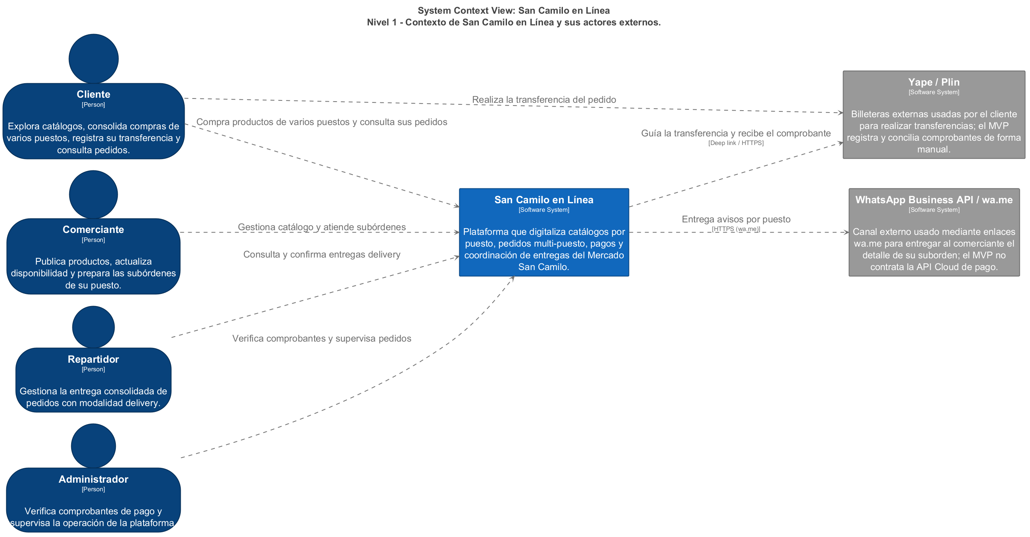
Figura 1. Vista de contexto del sistema.
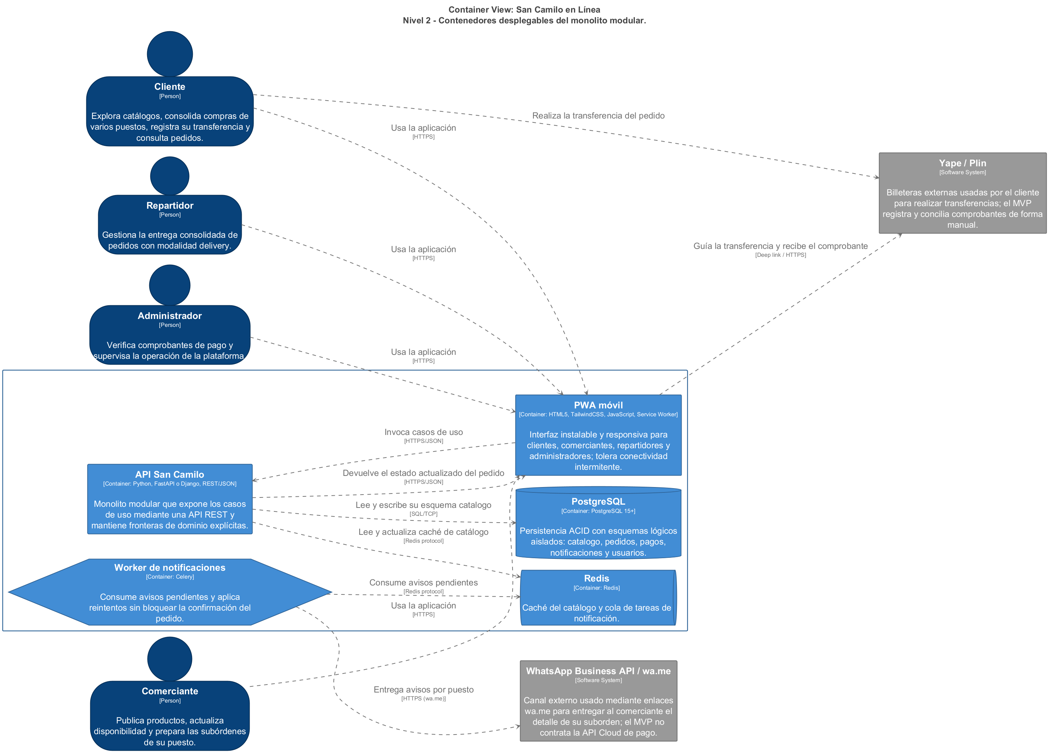
Figura 2. Vista de contenedores.
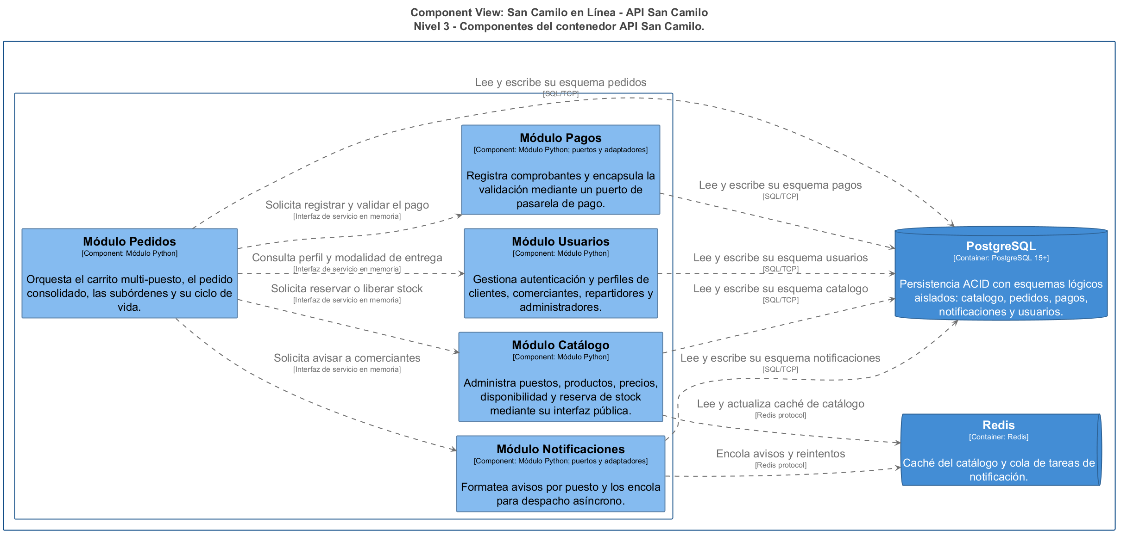
Figura 3. Vista de componentes de la API.
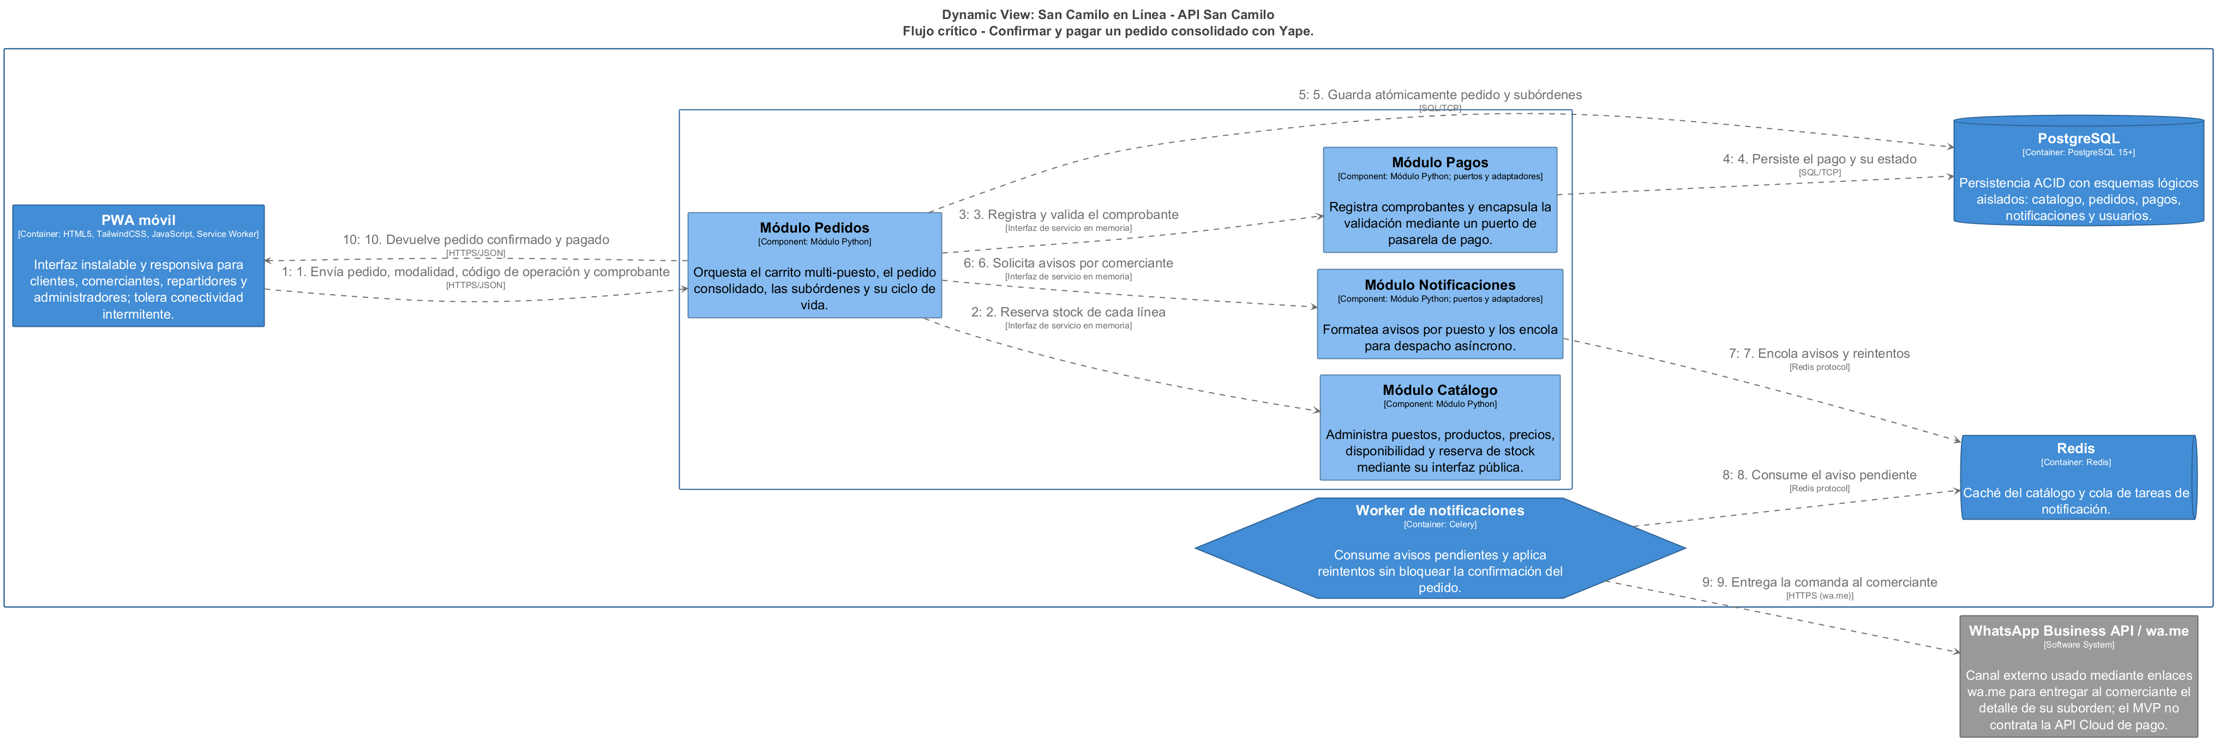
Figura 4. Vista dinámica de confirmar y pagar con Yape.
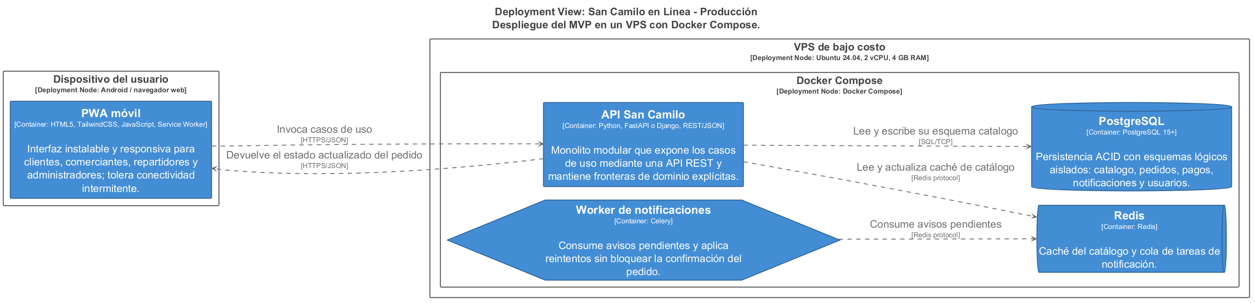
Figura 5. Vista de despliegue en Producción.
Cuestionario
1. ¿Qué problema resuelve C4?
Evita diagramas ambiguos de cajas y flechas al definir niveles, tipos, responsabilidades y relaciones. En este caso distingue sistemas externos, contenedores desplegables y componentes internos del monolito.
2. ¿Qué es un contenedor C4?
Es una aplicación o almacén de datos que se ejecuta o despliega por separado; no equivale a un contenedor Docker. Por ejemplo, PostgreSQL es un contenedor C4 y Docker Compose es infraestructura de despliegue.
3. ¿Qué público tiene cada nivel?
Contexto: todos los públicos. Contenedores: equipo técnico. Componentes: arquitectos y desarrolladores. Código: desarrolladores; normalmente se genera desde el código y no se dibuja a mano.
4. ¿Dinámica C4 o secuencia UML?
C4 dinámica resume la colaboración arquitectónica entre contenedores y componentes. La secuencia UML detalla objetos, operaciones, activaciones y ramas del dominio. Se usan juntas para explicar y luego implementar el flujo.
5. ¿Ventaja de Structurizr DSL?
Mantiene un modelo único del que se derivan todas las vistas, reduciendo inconsistencias y haciendo que un cambio se propague a PlantUML y Mermaid.
6. ¿Qué elementos justifica ADR-001?
El monolito modular, la API con cinco módulos, las llamadas inter-módulo por interfaces públicas y la persistencia PostgreSQL aislada por esquemas.
7. ¿Qué error de IA se detectó?
La IA sugirió tratar Docker Compose como contenedor y asumir una API Cloud de WhatsApp. La lista y los ADR demostraron que son infraestructura y una integración fuera del presupuesto del MVP, respectivamente.
8. ¿Cómo adaptar la explicación?
Al docente se le muestran trazabilidad y validación; al inversionista, costo, resiliencia y evolución; al nuevo developer, límites de módulos, contratos, protocolos y comandos de validación.
Conclusiones
El modelo C4 integra los drivers, el ADR-001 y el diseño UML en una representación única y navegable.
El monolito modular conserva bajo costo y baja complejidad operativa, pero mantiene fronteras claras entre Catálogo, Pedidos, Pagos, Notificaciones y Usuarios.
La persistencia atómica en PostgreSQL y la cola Redis/Celery protegen el escenario QA-03: una falla de WhatsApp no implica pérdida del pedido.
La validación automática de Structurizr CLI y la inspección visual de los PNG redujeron errores de referencias y de legibilidad en las vistas.
El siguiente paso externo es publicar el commit y la etiqueta v0.6-c4, y completar la revisión cruzada mediante un issue de GitHub.

RETROALIMENTACIÓN GENERAL
La retroalimentación del equipo se incorporará después de la revisión cruzada. Como criterio de aceptación, cualquier observación debe verificarse contra workspace.dsl, los ADR y la lista oficial de revisión C4.

REFERENCIAS Y BIBLIOGRAFÍA
Referencias
Brown, S. (s. f.). The C4 model for visualising software architecture. https://c4model.com
Structurizr. (s. f.). Structurizr DSL language reference. https://docs.structurizr.com/dsl
Universidad Nacional de San Agustín. (2026). Guía de Laboratorio 06: Arquitectura como modelo: el modelo C4.
Grupo 07. (2026). Drivers arquitectónicos, ADR-001, ADR-002, ADR-003 y diseño UML de San Camilo en Línea.
Repositorio del proyecto. docs/architecture/c4/workspace.dsl, inventario.md, revision-c4.md y exportaciones asociadas.

